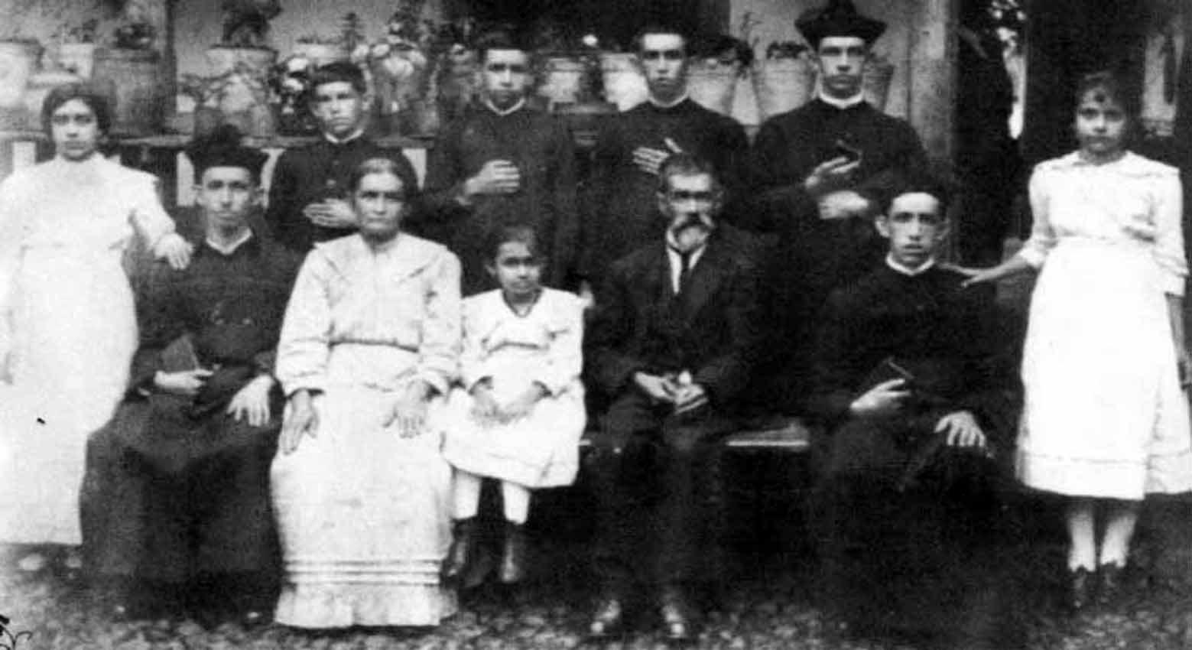


FAMÍLIA DE PADRES

Morro Vermelho, amor à liberdade
Povoado tem um
comendador da Santa Sé

 Capa
 História de resistência
 Busca do ouro
 Arraial de Viracopos
 Fazenda do Cutão
 Retiro dos capetas
 Dragões reais
 Guerra dos Emboabas
 Estrada Real
 Levante das bateias
 Epidemia da bexiga
 Diretas-Já
 Atrações
 Parque do Gandarela
 Cachoeiras e cascatas
 Festas e tradições
 Cavalhada
 Artesanato e gastronomia
 Trilhas ecológicas
 Cultura popular
 Bens históricos
 Notícias da terra
 Redes sociais
 Estórias, causos e lendas
 Serviços
 Nossa gente, nossa história
 Galeria de fotos
 Outras coisas
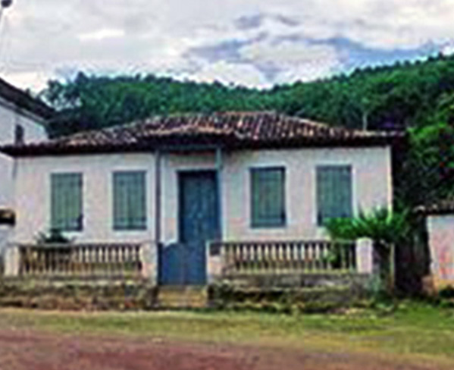
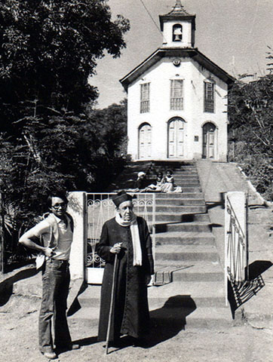
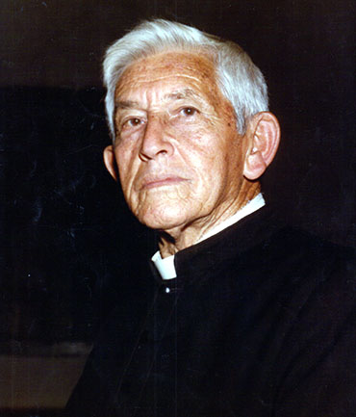
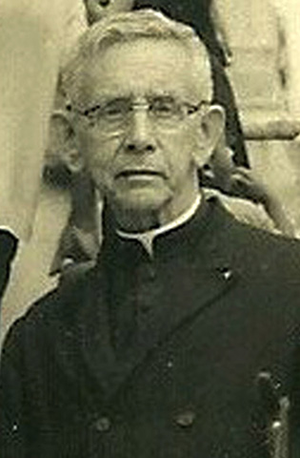
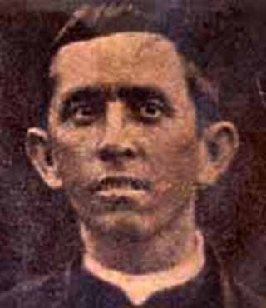
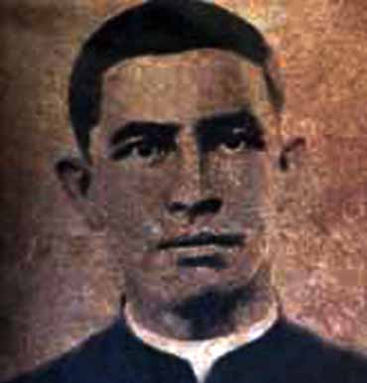
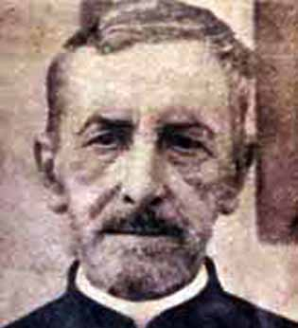
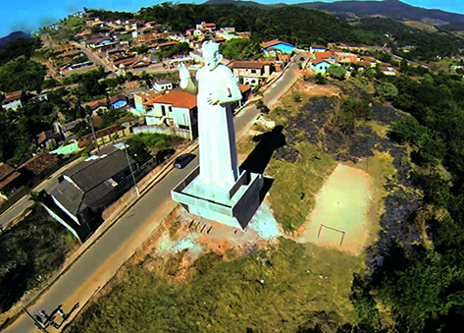
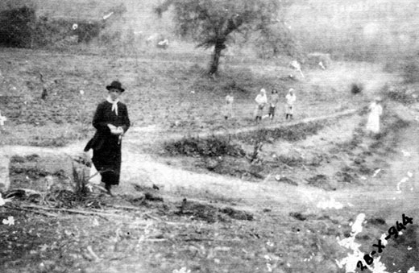
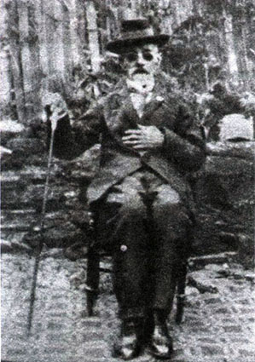
Padre João custeava seu sustento com o trabalho rural e ganhou estátua em São Gonçalo do Rio Abaixo
Casarão centenário do professor Antônio Guimarães em Morro Vermelho. Casa foi doada por um dos padres para a paróquia, que a destruiu parcialmente e loteou o seu quintal
Cônego, músico e milagroso
O Padre João Evangelista Marques Guimarães era filho de Antônio Evangelista Marques Guimarães e Eliza Carolina de Jesus Guimarães e neto de João Evangelista Marques Guimarães e Maria Rodrigues de Oliveira Lima. Nasceu em 1º de março de 1889, em Morro Vermelho. Estudou no Seminário Arquidiocesano de Mariana e ordenou-se padre em 1921, assumindo a Paróquia de São Gonçalo do Rio Abaixo em 1924, de onde se afastou só em 1974, falecendo dez anos depois, em 1984. Por sua dedicação à igreja, recebeu o título de Cônego.

Padre Benjamim Evangelista
Marques Guimarães

Filho de Antônio Evangelista Marques Guimarães e Eliza Carolina de Jesus Guimarães e neto de João Evangelista Marques Guimarães e Maria Rodrigues de Oliveira Lima. Nasceu em 1º de abril de 1898 em Morro Vermelho e foi batizado em 31 de abril na Matriz de Nossa Senhora de Nazareth. Estudou no Seminário Arquidiocesano de Mariana. Foi ordenado padre em 1927 pelo arcebispo de Belo Horizonte, dom Antônio dos Santos Cabral, com a presença dos pais, Antônio e Eliza, e dos irmãos padres José, João e Pedro e dos irmãos seminaristas Alberto e Ephraim. Vigário da Paróquia de Roças Novas, distrito de Caeté. Antes, foi indicado por Dom Cabral para ser o primeiro vigário da Paróquia de São Sebastião do Oeste, no Oeste de Minas, criada em 1936. Faleceu em Roças Novas.

Padre Alberto Evangelista
Marques Guimarães

Filho de Antônio Evangelista Marques Guimarães e Eliza Carolina de Jesus Guimarães e neto de João Evangelista Marques Guimarães e Maria Rodrigues de Oliveira Lima. Nasceu em 6 de setembro de 1901, em Morro Vermelho e foi batizado dois dias depois na Matriz de Nossa Senhora de Nazareth. Estudou no Seminário Arquidiocesano de Mariana. Foi ordenado padre em 1933 e nomeado delegado da Paróquia Nossa Senhora das Dores, de Camacho, no Oeste de Minas, por Dom Antônio dos Santos Cabral em 11 de maio de 1935. Faleceu no dia 8 de setembro de 1979, aos 78 anos, em Camacho, no Oeste de Minas.
Com a ida do padre Alberto para o Camacho em 1935, o fazendeiro José Arantes doou um terreno para a Igreja. Com a ajuda de vários fazendeiros da região, fiéis e devotos, o padre Alberto conseguiu construir a igreja matriz de Nossa Senhora das Dores, padroeira de Camacho. Segundo moradores antigos, Padre Alberto era muito conservador, não gostava de roupa curta nem de bailes nos fins de semana, mas é apontado como um dos pilares da religiosidade do município. Graças ao seu trabalho, hoje, segundo pesquisa, 97,3% da população se declara católica em Camacho.
Padre José Evangelista Marques
Guimarães (Padre Nico)

Filho de Antônio Evangelista Marques Guimarães e Eliza Carolina de Jesus Guimarães e neto de João Evangelista Marques Guimarães e Maria Rodrigues de Oliveira Lima. Nasceu em Morro Vermelho em 1887. Estudou no Seminário Arquidiocesano de Mariana. Foi vigário da paróquia de Pompéu, Minas Gerais e assumiu em 1911 a Paróquia de Nossa Senhora de Nazareth de Morro Vermelho, onde ficou até falecer. Hoje dá nome à Rua de Baixo de Morro Vermelho.

As comunidades de São Gonçalo do Rio Abaixo e de cidades vizinhas consideram o Padre João um milagroso. Homem austero, trabalhador rural e piedoso, chegou em 1968 a ganhar a seguinte manchete da Revista Fatos&Fotos: “São Gonçalo tem dois mil habitantes e um santo”. Apesar de cuidar da paróquia, Padre João tirava seu sustento do trabalho rural, com o cultivo da terra. Os moradores contam maravilhas operadas pelas orações e bênçãos do padre João, como uma epidemia de febre amarela em 1942, que matou muita gente em São Gonçalo e teria sido detida com uma prece do seu pároco.
Padre João tinha também profunda dedicação à música, tendo criado orquestra, banda e coral na cidade. Até hoje, há grande afluência de romeiros a São Gonçalo para receber bênçãos no túmulo do antigo pároco. A vida do Cônego João foi narrada no livro “O Padre Bondoso”, de autoria do padre Francisco Neto Guerra, publicado em 2002. Faleceu em 1984, aos 95 anos.
A comunidade de São Gonçalo do Rio Abaixo homenageou sua memória com uma escultura gigante de 20 metros no bairro Patrimônio, onde o cônego passou os últimos dias de vida.

Padre Ephraim
Evangelista
Marques Guimarães

Filho de Antônio Evangelista Marques Guimarães e Eliza Carolina de Jesus Guimarães e neto de João Evangelista Marques Guimarães e Maria Rodrigues de Oliveira Lima. Nasceu em 30 de junho de 1903 em Morro Vermelho e em 20 de julho foi batizado na Matriz de Nossa Senhora de Nazareth. Estudou no Seminário Arquidiocesano de Mariana.
Dedicou 58 anos à vida sacerdotal, dos quais 56 como vigário da Paróquia do Santíssimo Sacramento de Taquaraçu de Minas. Faleceu em 22 abril de 1991, aos 87 anos.

Padre Pedro Evangelista Marques Guimarães

Filho de Antônio Evangelista Marques Guimarães e Eliza Carolina de Jesus Guimarães e neto de João Evangelista Marques Guimarães e Maria Rodrigues de Oliveira Lima. Nasceu 1892, em Morro Vermelho. Estudou no Seminário Arquidiocesano de Mariana. Foi vigário da Paróquia de Abadia dos Dourados e depois de Taquaraçu de Minas, onde faleceu.

Antônio Evangelista Marques Guimarães era filho do professor João Evangelista Marques Guimarães e Maria Rodrigues de Oliveira Lima. O casal se mudou de Caeté para Morro Vermelho em 1857. Antônio nasceu em Caeté em 15 de dezembro de 1852 e foi batizado em 10 de janeiro de 1853 pelo padre Jacinto José de Almeida na Matriz de Nossa Senhora do Bom Sucesso, sendo padrinhos Antônio José de Oliveira e Constância Maria de Oliveira.
Conhecido também como Mestre Totó, Antônio se tornou, como o pai, professor titular da escola estadual de Morro Vermelho. Casou-se com Eliza Carolina de Jesus Guimarães, com quem teve nove filhos. Ainda jovem, em 1883 foi designado professor para o distrito de Mocambeiro de Santa Luzia, mas no mesmo ano retornou à escola de Morro Vermelho. Em 1892 foi nomeado presidente da Junta Militar de Morro Vermelho, que tinha como membros Christiano Lopes de Magalhães e João Batista Leal Júnior. Aposentou-se como professor em 1912.
O professor Antônio tinha 12 irmãos: João Evangelista Marques Guimarães Júnior (1850), Firmino Evangelista Marques Guimarães (1851), Cândido Evangelista Marques Guimarães (1855), Lina Maria de Jesus (1857), João Batista Evangelista Marques Guimarães (1859), Porfírio Evangelista Marques Guimarães (1861), Damásio Evangelista Marques Guimarães (1863), Maria Rodrigues de Oliveira Sobrinho (1866), Henrique Evangelista Marques Guimarães (1868), Mariana Evangelista Marques Guimarães (1870), Clara Evangelista Marques Guimarães (1872) e Pedro Evangelista Marques Guimarães (1874).
Em fato inédito no Brasil e raro no mundo, em 14 de novembro de 1932 o professor Antônio Evangelista Marques Guimarães, de família tradicional de Morro Vermelho, recebeu do Papa Pio XI a insígnia “Comendador da Santa Sé”, por ter encaminhado ao seminário os seus seis filhos homens, que se tornaram padres. A comenda foi assinada pelo então Cardeal Eugênio Pacelli, mais tarde Papa Pio XII. Todos os filhos padres estudaram no Seminário Arquidiocesano de Mariana, onde se ordenaram. Eram José Evangelista Marques Guimarães, João Evangelista Marques Guimarães, Pedro Evangelista Marques Guimarães, Benjamim Evangelista Marques Guimarães, Alberto Evangelista Marques Guimarães e Ephraim Evangelista Marques Guimarães. O casal também teve três filhas: Maria, Cecília e Aurora.

Em 1895, com medo da doença, as famílias fecharam suas casas e fugiram

